佛山市技师学院社会培训须知

职业技能培训
我院是广东省2022 年第一批职业技能等级认定社会培训评价组织，现可对外开展：铣工（数控铣工）、汽车维修工（汽车维修检验工）、电工、婴幼儿发展引导员（育婴员）、中式烹调师、中式面点师共六个工种的社会培训及社会评价工作，相关职业工种级别如下表。
职业 | 工种 | 等级
铣工 | 数控铣工 | 中级、高级
汽车维修工 | 汽车维修检验工 | 中级、高级
电工 |  | 初级、中级、高级
婴幼儿发展引导员 | 育婴员 | 初级、中级、高级
中式烹调师 |  | 初级、中级、高级
中式面点师 |  | 初级、中级、高级

一、各等级报名要求：

1.具备以下条件之一者，可申报五级／初级工：
(1)年满16周岁，拟从事本职业或相关职业工作。
(2)年满16周岁，从事本职业或相关职业工作。

2.具备以下条件之一者，可申报四级／中级工：
(1)累计从事本职业或相关职业工作满5年。
(2)取得本职业或相关职业五级／初级工职业资格（职业技能等级）证书后，累计从事本职业或相关职业工作满3年。
(3)取得本专业或相关专业的技工院校或中等及以上职业院校、专科及以上普通高等学校毕业证书（含在读应届毕业生）。

3.具备以下条件之一者，可申报三级／高级工：
(1)累计从事本职业或相关职业工作满10年。
(2)取得本职业或相关职业四级／中级工职业资格（职业技能等级）证书后，累计从事本职业或相关职业工作满4年。
(3)取得符合专业对应关系的初级职称（专业技术人员职业资格）后，累计从事本职业或相关职业工作满1年。
(4)取得本专业或相关专业的技工院校高级工班及以上毕业证书（含在读应届毕业生）。
(5)取得本职业或相关职业四级／中级工职业资格（职业技能等级）证书，并取得高等职业学校、专科及以上普通高等学校本专业或相关专业毕业证书（含在读应届毕业生）。
(6)取得经评估论证的高等职业学校、专科及以上普通高等学校本专业或相关专业的毕业证书（含在读应届毕业生）。

备注：根据各职业实际情况，请参考各职业标准中明确本专业或相关专业的范围。

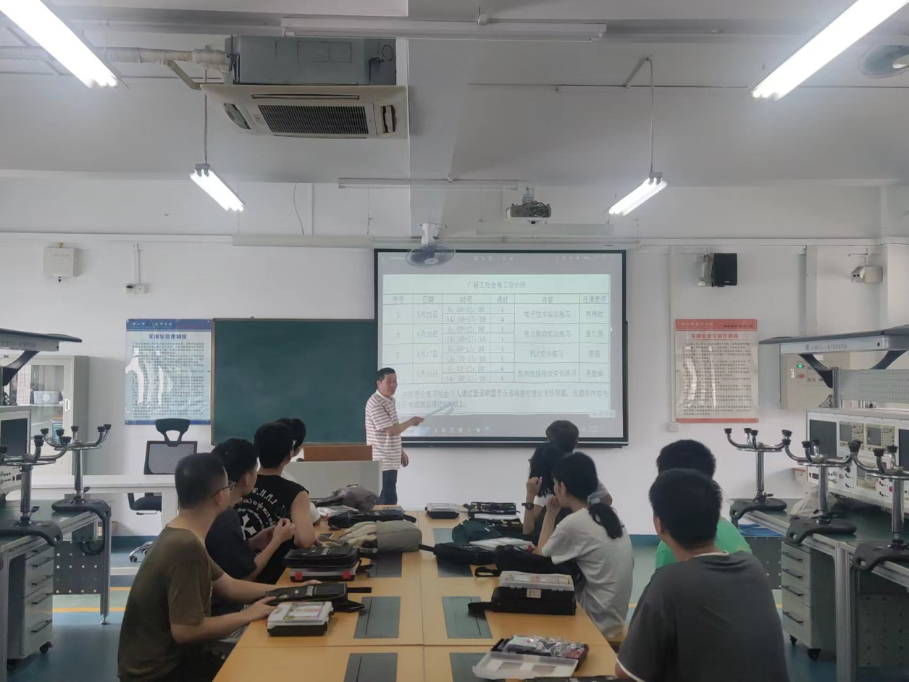
中级电工培训图

二、收费标准
职业 | 工种 | 级别 | 培训收费  （元/人）
铣工 | 数控铣工 | 三级/高级工 | 2000元
 |  | 四级/中级工 | 1500元
汽车维修工 | 汽车维修检验工 | 三级/高级工 | 2000元
 |  | 四级/中级工 | 1500元
电工 |  | 三级/高级工 | 2000元
 |  | 四级/中级工 | 1500元
 |  | 五级/初级工 | 1000元
婴幼儿发展引导员 | 育婴员 | 三级/高级工 | 2000元
 |  | 四级/中级工 | 1500元
 |  | 五级/初级工 | 1000元
中式烹调师 |  | 三级/高级工 | 2000元
 |  | 四级/中级工 | 1500元
 |  | 五级/初级工 | 1000元
中式面点师 |  | 三级/高级工 | 2000元
 |  | 四级/中级工 | 1500元
 |  | 五级/初级工 | 1000元
注：
以上收费包含培训和一次评价认定考试费用（不含补考费用及教材等其它费用）
收费标准参考《广东省人力资源和社会保障厅 广东省财政厅关于印发广东省职业技能培训补贴管理办法的通知》（粤人社规〔2023〕13号）制定。

三、开班时间及地点
1.报名时间长期有效，满30人/期即开班（滚动开班）。
2.培训地点：佛山市南海区狮山镇官窑禅炭路238号佛山市技师学院职业技能培训中心

四、报名资料
1.个人报名表（见附件）；
2.相应职业的工作证明；
3.有效期内的身份证复印件2份（正反面复在同一张A4纸上）；
4.根据报名表上所填学历提供对应的学历证明资料复印件2份；
5.上一等级职业技能证书复印件（如报考需要）；
6.大一寸白底彩色免冠正面近照2张（照片背面注明选手姓名、正反面均为光面）和一寸白底彩色半身免冠正面电子照片。（尺寸要求25mm×35mm，像素要求390px×567px，照片格式要求JPG或JPEG格式，照片大小控制在100KB以内）
备注：学员需根据指引自行完成认定考试的报考流程。

五、职业技能等级证书
培训结束后，学员参加职业技能等级认定考核，理论知识和技能操作考试两科均达到60分以上为成绩合格，考试合格后颁发职业技能等级证书，该证书可在人力资源和社会保障部技能鉴定中心技能人才评价证书全国联网平台 http://jndj.osta.org.cn/ 查询。

六、咨询方式
地址：佛山市南海区狮山镇官窑禅炭路238号佛山市技师学院职业技能培训中心
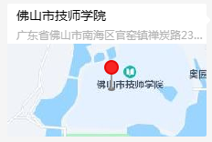
电话：86232850（职业技能培训中心）
咨询时间：周一至周五
上午 8：30-12：00
下午 14：00-16：30
联系人：陈老师 何老师
欢迎各院校、社会机构、社会人员来电自行洽谈。

附件
档案号：
技能提升培训学员报名登记表
技能培训机构名称：佛山市技师学院 日期： 年 月 日
姓名 |  | 出生日期 |  | 学员照片
性别 |  | 民族
身体状况 | □好 □一般 □差
身份证号
政治面貌 | □党员 □团员 □群众
移动电话 |  | 户口性质 | □农业户 □非农业户
是否财政供养人员（机关事业单位在编人员） | □是 □否 | 是否已退休或已领退休金 |  | □是 □否
是否在校学生 | □是 □否 | 是否困难人员 |  | □是 □否
户籍地址
现在住址
目前状态 | □无业 □失业 □务农 □务工 □个体户
参加工作时间 | 年 | 现工作地点
文化程度
学员身份类别 | □职员，□企业管理人员，□工人，□农民，□自由职员者，□个体经营者，□无业人员，□贫困劳动力，□两后生，□农村转移就业者，□新型职业农民，□下岗失业人员和转岗职工 ，□退役军人，□残疾人，□在粤灵活就业的家政服务人员，□离校未就业高校毕业生，□其他
参加培训前已取得的职业工种（填工种名称） |  | 参加培训前已拥有证书的等级 | □专项职业能力 □初级 □中级 □高级 □技师 □高级技师
报名参加培训工种
参加培训的级别 | □专项职业能力 □初级 □中级 □高级 □技师 □高级技师
备注 | 本人承诺：本人已知悉接受培训单位技能提升培训相关要求，并愿意自费接受培训，所缴费用将作为本次培训费，培训费缴纳成功且已参加培训者，培训单位有权不退回培训费。
1.此表由组织培训单位留存，并按规定建立学员培训档案，将学员身份证、学历证书等材料复印件一并归档留存，以备核查。
学员签名：
佛山市技师学院
特种作业上岗证培训须知（新考、复审）

一、特种作业类别培训收费标准
类 别 | 项 目 | 学时 | 收费标准（元/人） | 备注
电工作业 | 低压电工作业 | 148 | 1180
 | 高压电工作业 | 178 | 1650
焊接与热切割作业 | 熔化焊接与热切割作业 | 108 | 1500
 | 钎焊作业
高处作业 | 高处安装、维护、拆除作业 | 100 | 1300
 | 登高架设作业 | 104
复审换证 | 安监证复审换证 | 8 | 300

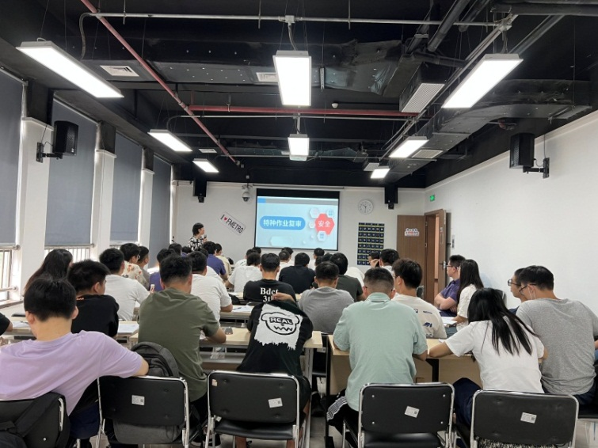
特种作业复审培训图

二、报名要求：
1.年满18周岁且不超过法定退休年龄；
2.初中以上学历；
3.身体健康，没有疾病及生理缺陷并签署个人健康承诺书；
4.按最新规定要求在佛山报考特种作业上岗证应需提交以下5种资料之一，方可报名参加培训考试：
①佛山户籍身份证原件；
②非佛山户籍身份证，需持有佛山企业2个月以上社保清单、报名表需企业盖章（社保清单企业对应报名表企业一致）；
③非佛山户籍身份证，需持有佛山有效居住证原件，报名表需企业盖章；
④佛山企业劳动合同（由企业提交申请，同时提交企业营业执照复印件、营业执照下方要有企业负责人或安全管理人员名字、手机号码核查，经审核通过后方可参加报名考试）；
⑤佛山范围内属于教育、人力资源和社会保障部门主管的全日制高校、职业（技工）学校学生报名由学校盖章。
5.复审：（三选一）
（1）持佛山户籍身份证原件；
（2）持佛山市应急局发放特种作业上岗证；
（3）异地身份证、异地上岗证：需提供佛山市企业2个月以上社保清单、或需提供佛山市有效居住证原件。（社保清单企业对应报名表企业一致，报名表需企业盖章）
注：特种作业证培训报名要求根据上级部门最新通知变动为准。

三、报名资料
新考报名
1.申请表（2份）（公司单位需要盖公章），个人的需要签名并按上手指模；
2.身份证复印正反面（2份）（并在空白地方签名）；
3.初中以上毕业证复印件或学历证明（盖学校章）（2份）；
4.个人健康承诺书共（3份）（需按上手指模）；
5.特种作业人员考试告知书（2份）（需按上手指模）；
6.彩照白底一寸相片（3张）其中两张贴在申请表上,另一张贴身份证复印件空白处。

复审报名（操作证的有效日期提前60天前来审证）
1.申请表（2份）（公司单位需要盖公章，个人的需要签名并按上手指模）；
2.身份证复印正反面（2份）（并在空白地方签名）；
3.复审需提交操作证件正反面复印件（2份）；
4.个人健康承诺书（3份）（需按上手指模）；
5.特种作业人员考试告知书（2份）（需按上手指模）；
6.彩照白底一寸相片（3张）其中两张贴在申请表上,另外一张贴身份证复印件空白处。

四、咨询方式
地址：佛山市南海区狮山镇官窑禅炭路238号佛山市技师学院职业技能培训中心
电话：86232850（职业技能培训中心）
咨询时间：周一至周五
上午 8：30-12：00
下午 14：00-16：30
联系人：梁老师 黎老师
欢迎各院校、社会机构、社会人员来电自行洽谈。
安全类上岗培训、再教育须知

一、安全类别培训收费标准
收 费 项 目 | 新考证 |  | 再教育 |  | 备注
 | 学时 | 收费标准（元/人） | 学时 | 收费标准（元/人）
生产经营单位主要负责人 | 32 | 400 | 12 | 150
生产经营单位安管人员 | 32 | 400 | 12 | 150

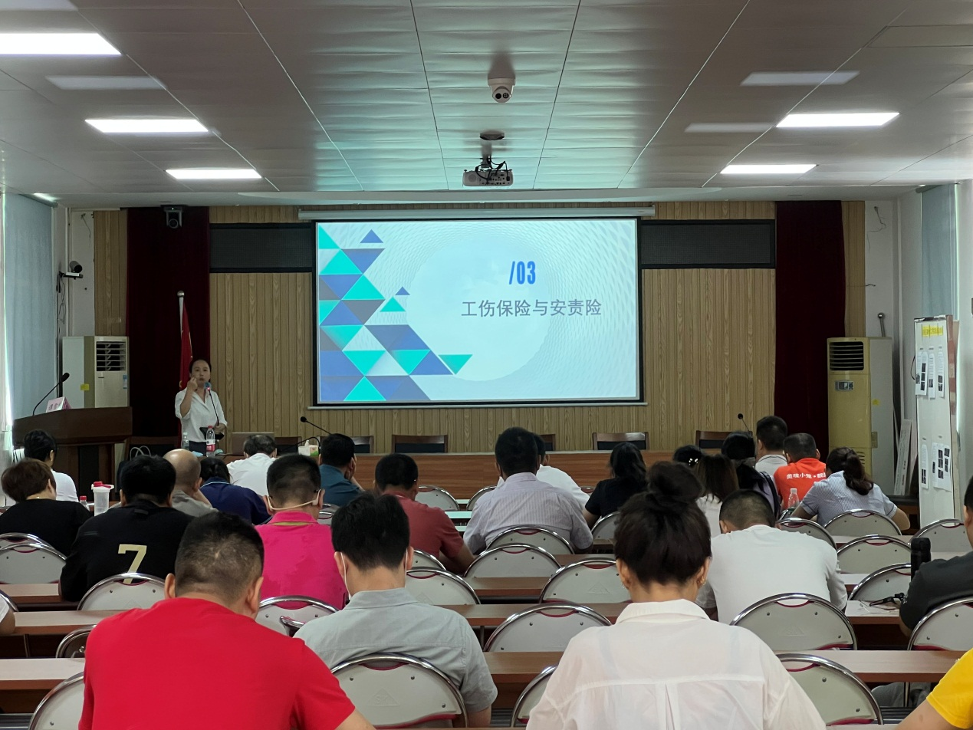
安全类别培训图

二、报名资料
以下资料均是一式2份A4纸打印
1.报名申请表根据实际情况勾选（固定样式）并盖公章，1寸免冠白底彩照冲洗版贴在申请表上；
2.（自备）身份证复印件（正反两面复印在同一页）（港澳人员需加附营业执照复印件）；
3.复审学员提交：（自备）原证件扫码截图或电子证书纸质证明（新训学员无需提交）；
4.考试告知书（学员签名+按手指模）；
5.培训学时证明：
①复审人员：线上云课堂2024年安全复工复产必修课2学时+2024年度两类人复审8学时；
②新训人员：线上云课堂2024年安全复工复产必修课2学时+2024年度两类人新训24学时），分别打印不能合并学时凭证截图；（自备）
6.任职证明（固定样式根据实际情况填写，盖单位公章）。
注：安全类培训报名资料根据上级部门最新通知变动为准。

三、咨询方式
地址：佛山市南海区狮山镇官窑禅炭路238号佛山市技师学院职业技能培训中心
电话：86232850（职业技能培训中心）
咨询时间：周一至周五
上午 8：30-12：00
下午 14：00-16：30
联系人：梁老师 黎老师
欢迎各院校、社会机构、社会人员来电自行洽谈。

佛山市技师学院职业技能培训中心
2024年3月3日

